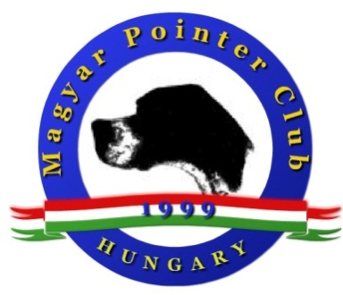
Nevezési lap Entryform
MAGYAR POINTER CLUB
Rendezvény helye és ideje /date and place of the show: …………………………………………………………………
A kutya neve/Name of the dog…………………………………………………………………………………………..………...
Törzskönyvi szám/Reg.No.: ……………………………………………… Ivar/Sex: ………………………………….……….
Születési dátum /D.O.B.: …………………………………Chip szám/Mikrochip No…………………….………………..
Apa /Sire: ……………………………………………………………………………………………………………………………….…..
Anya /Dam: ……………………………………………………………………………………………………………………….………..
Osztály/Class:…………………………………………………………………………………………………………………….………….
Tenyésztö /Breeder: …………………………………………………………………………………….……………………..………..
Tulajdonos /Owner: ……………………………………………………………………………………......................................
Tulajdonos címe/Owner’s adress: …………………………………………………………………………………..………………
E-mail/tel. /mobile: ………………………………………………………………………………………………………..……………..

201. ………………………………………………
…………………………………………………………….
Aláírás /Signature

Minden nevezőtől várjuk :a kitöltött nevezési lapot, a származási lap másolatát , a champion vagy munka vizsga igazolást a champion és munka osztályba és a befizetés igazolását. / Please send to the entry adress : filled entry for/dog, copy of the pedigree , copy of the champion certificate or working certificate to the champion or working class and the copy of the bank transfer.

